KOMISE ROZHODČÍCH
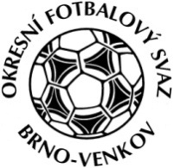
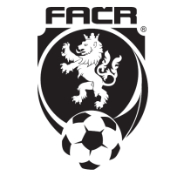
OFS BRNO – VENKOV
Vídeňská 9, 639 00 Brno
Předseda KR: Kundelius Ladislav
Email komise rozhodčích: kr.ofsbo@seznam.cz

ZÁPIS č. 11 z jednání KOMISE ROZHODČÍCH OFS BRNO-VENKOV konané dne 14.2. 2019

Přítomni: Ladislav Kundelius, Ivan Vostrejž, David Solfronk

Omluveni: Simon Vejtasa

Místo konání: Hala Morenda, Vídeňská 9, Brno.
1. Úvod
- Jednání KR zahájil a vedl předseda Ladislav Kundelius.

2. Rozhodnutí a průběh jednání KR
- Na jednání KR se dostavil R Jan Durďák, který se omluvil ze semináře rozhodčích v Ořechově. Jmenovaný byl řádně proškolen a byl otestován ze znalostí PF.
- KR projednala plán práce pro jarní část ročníku 2018/2019.
- KR projednala podrobnosti k semináři rozhodčích v Ořechově. Sestavena prezenční listina, dotazník a testy z PF.

3. Různé
- KR upozorňuje všechny rozhodčí na povinnost uhradit členský poplatek FAČR do konce měsíce února.
- KR opětovně vyzývá všechny zájemce o vykonávání funkce R fotbalu, aby se přihlásili na tel.: 605 420 552 (Ivan Vostrejž) nebo na emailové adrese kr.ofsbo@seznam.cz
- KR připomíná email pro veškerou komunikaci s komisí (včetně omluv): kr.ofsbo@seznam.cz

4. Závěr.
- Jednání KR bylo ukončeno v 17,15 hod.
- Příští jednání KR se bude konat dne 7.3.2019 v zasedací místnosti OFS Brno-venkov, hala “Morenda“, Vídeňská 9, Brno.

V Brně dne 14.2. 2019

Zapsal: Ověřil:

David Solfronk Ladislav Kundelius
sekretář KR OFS Brno-venkov předseda KR OFS Brno-venkov

